山东省宇翔食品有限公司
年加工 10 万吨面制品项目 （一期）
竣工环境保护验收监测报告表

建设单位: 山东省宇翔食品有限公司
编制单位: 山东省宇翔食品有限公司

二零二一年十一月
建设单位法人代表: 刘传斋 （签字）
编制单位法人代表: （签字）
项目负责人:
填表人：

建设单位：山东省宇翔食品有限公司（盖章）
编制单位：山东省宇翔食品有限公司（盖章）
电话: 17705408111
邮编: 274600
地址:山东省菏泽市巨野县田桥镇窑陈路南段路西

表一
建设项目名称 | 山东省宇翔食品有限公司年加工 10 万吨面制品项目（一期）
建设单位名称 | 山东省宇翔食品有限公司
建设项目性质 | 新建 ■ 改扩建 技改 迁建
建设地点 | 山东省菏泽市巨野县田桥镇窑陈路南段路西
主要产品名称 | 面制品
设计生产能力 | 年加工 10 万吨面制品
实际生产能力 | 年加工9万吨面制品
开工建设时间 | 2020.11 | 竣工时间 | 2021.8.21
调试时间 | 2021.9.20-12.19 | 验收现场监测时间 | 2020.10.3-2020.10.10
环评报告表  编制单位 | 山东泰昌环境科技有限公司 | 环评编制时间 | 2020.7
环评报告表  审批部门 | 巨野县行政审批服务局 | 环评审批时间及文号 | 2020年7月17日审批  巨行审［2020］环评180号
环保设施设计单位 | -- | 环保设施施工单位 | --
投资总概算 | 12000 | 环保投资总概算 | 60万元 | 比例 | 0.5%
实际总概算 | 5000 | 环保投资 | 50万元 | 比例 | 1%
验收、  监测依据 | 一、法律、法规、规章  1、《中华人民共和国环境保护法》（修订版），2015年1月1日实施；  2、《中华人民共和国环境影响评价法》（ 2018 年修正本）；  3、《中华人民共和国水污染防治法》（ 2018 年 1月 1日起施行）；  4、《建设项目环境保护管理条例》（2017年 10月 1日起施行）；  5、《中华人民共和国大气污染防治法》（ 2016 年 1月 1日施行）；  6、《中华人民共和国环境噪声污染防治法》（ 2018年12月29日主席令第24号修正）；  7、《中华人民共和国固体废物污染环境防治法》（ 2015 年 4月 1日起施行）；  8、《国务院关于修改〈建设项目环境保护管理条例〉的决定》（国务院令第682号，2017年）；  9、《建设项目环境影响评价分类管理名录》（2018 年 4 月 28 日起施行）  二、验收技术规范  1、《环境影响评价技术导则 总纲》（HJ 2.1-2016）；  2、《环境影响评价技术导则 大气环境》（HJ 2.2-2008）；  3、《环境影响评价技术导则 地面水环境》（HJ/T 2.3-2018）；  4、《环境影响评价技术导则 地下水环境》（HJ 610-2016）；  5、《环境影响评价技术导则 声环境》（HJ 2.4-2009）；  6、《环境影响评价技术导则 生态影响》（HJ 19-2011）；  7、《关于印发建设项目竣工环境保护验收现场检查及审查要点的通知》（环办[2015]113号）；  8、《关于印发环评管理中部分行业建设项目重大变动清单的通知》（环办〔2015〕52号）；  9、《关于印发<建设项目环境保护事中事后监督管理办法（实行）>的通知》（环发〔2015〕163号）；  10、《建设项目竣工环境保护验收技术指南 污染影响类》。  11、《关于发布<建设项目竣工环境保护验收暂行办法>的公告》（国环规环评[2017] 4号）；  三、工程技术文件、环评及批复文件  1、山东省宇翔食品有限公司《年加工 10 万吨面制品项目》环境影响报告表；  2、巨行审［2020］环评180号《关于山东省宇翔食品有限公司年加工 10 万吨面制品项目环境影响报告表的批复》
验收监测评价标准、标号、级别、限值 | 环境质量标准  1、环境空气执行《环境空气质量标准》（GB3095-2012）中二级标准要求；  2、地表水执行《地表水环境质量标准》（GB3838-2002）中III类标准；  3、地下水执行《地下水质量标准》（GB/T14848-2017）中III类标准；  4、声环境执行《声环境质量标准》（GB3096-2008）2类标准。  污染物排放标准  1、无组织颗粒物执行《大气污染物综合排放标准》（GB16297-1996）表2中无组织排放限值1.0mg/m³要求；  2、有组织颗粒物排放执行《山东省区域大气污染物综合排放标准》（DB37/2376-2019）表2重点控制区（10mg/m³）及《大气污染物综合排放标准》（GB16297-1996）表2中二级最高允许排放速率要求3.5kg/h，  3、《锅炉大气污染物综合排放标准》（DB 37/ 2374—2018）表 2 一般控制区标准，及《京 津冀及周边地区 2019-2020 年秋冬季大气污染物综合治理攻坚行动方案》文件要求（SO250mg/m3、烟尘 10mg/m3、NOX50mg/m3）  表1 最高允许排放浓度和最高允许排放速率限值  4、噪声执行《工业企业厂界环境噪声排放标准》（GB 12348-2008）标准2类区标准要求，昼间60dB（A），夜间50 dB（A）；  5、一般固废满足《一般工业固体废物贮存、处置场污染控制标准》（GB18599-2001）及修改单要求、  6、危险废物满足《危险废物贮存污染控制标准》（GB18597-2001）要求。
  污染物项目 | 最高允许排放浓度mg/m³ | 排放速率kg/h
  颗粒物 | 10 | 3.5
  二氧化硫 | 50 | 2.6
  氮氧化物 | 50 | 0.07
表二
工程建设内容：
2.1、项目地理位置及平面布置
山东省宇翔食品有限公司法定代表人刘传斋，册地址山东省菏泽市巨野县田桥镇窑陈路南段路西，东经115.959127，北纬35.332072。
2.2、建设内容
项目工程建设内容具体见表2-1。
表2-1项目组成情况一览表
序号 | 工程 | 组成 | 建设内容 | 备注
1 | 主体  工程 | 生产车间 | 钢构结构，占地面积 12800m2，生产面条、面饼、饼干 | 新建
2 | 储运工程 | 1#仓库 | 钢构结构，占地面积 2400m2，用于存放成品 | 新建
2 | 储运工程 | 2#仓库 | 钢构结构，占地面积 2400m2，用于存放成品 | 新建
2 | 储运工程 | 危废间 | 位于生活车间内，占地面积 30m2 | 新建
2 | 储运工程 | 一般固废间 | 位于生活车间内，占地面积 30m2 | 新建
3 | 辅助工程 | 办公楼 | 4 层，占地面积 1835m2，建筑面积 7310m2 | 新建
3 | 辅助工程 | 锅炉房 | 位于生活车间南侧，占地面积 30m2 | 新建
4 | 公用工程 | 供水系统 | 当地自来水管网 | 新建
4 | 公用工程 | 供电系统 | 年用电量 378 万 kW·h | 新建
4 | 公用工程 | 排水系统 | 雨污分流，污水不外排 | 新建
4 | 公用工程 | 供热系统 | 采用燃气锅炉作为热源，年用天然气 72 万 Nm3 | 新建
5 | 环保工程 | 废气 | 和面（含投料、搅拌）产生的粉尘经中央集气装置收集后采用布袋除尘器处理，处理后的废气经 1 根 15m 高的排气筒 P1 排放；  天然气经低氮燃烧产生的二氧化硫、氮氧化物、烟尘经 1 根高15m 的排气筒 P2 排放； | 新建
5 | 环保工程 | 废水 | 生活污水经化粪池处理后，由环卫部门抽运，不外排；生产过程和面工序用水进入产品中，自然蒸发损失，不外排；锅炉蒸汽冷凝水全部回用于锅炉，蒸发损耗用水全部由软化水补充， 钠离子交换树脂再生废水作为清净下水，用于厂区洒水降温不外排 | 新建
5 | 环保工程 | 固废 | 生活垃圾收集后由环卫部门清运；除尘器收集粉尘回用于生产；碎面叶、碎面条收集后外售处置；废离子树脂暂存于危废 间内，定期由有资质的危废处置单位进行清运 | 新建
5 | 环保工程 | 噪声 | 基础减震，降声隔噪 | 新建
2.3、生产设备
本项目主要生产设备具体详见表2-2
表2-2主要生产设备一览表
序号 | 设备名称 | 型号 | 环评数量（台/套） | 实际数量 | 备注
挂面生产线 1000 型
 | 切面机 | ZQM80A | 3 | 3 | 一致
 | 挂面称量机 | LCS2000 | 3 | 1 | 一期
 | 挂面捆扎机 | KZ-00 | 3 | 3 | 一致
 | 挂面称量机 | YLTC-1000 | 1 | 1 | 一致
 | 包装机 | YLT-450 | 1 | 1 | 一致
 | 输送机 | 900 | 1 | 1 | 一致
 | 压片机 | 765 | 3 | 3 | 一致
 | 和面机 | 220 | 3 | 1 | 一期
 | 半自动封箱机 | FXJ6050 | 1 | 1 | 一致
 | 铝架式脚踏封口机 | / | 1 | 1 | 一致
 | 切面机 | 碳钢 | 1 | 1 | 一致
面叶生产线
 | 卧式连续和面机 | 1800kg/h | 2 | 2 | 一致
 | 饧面机 | 4500×2000mm | 3 | 3 | 一致
 | 单片压延、切面机 | NSK 轴承，2 把方刀 | 2 | 2 | 一致
 | 包装机 | / | 1 | 1 | 一致
饼干生产线
 | 和面机 | 1000L | 3 | 0 | 一期
 | 成型机 | / | 2 | 0 | 一期
 | 涂层机 | / | 2 | 0 | 一期
 | 包装机 | / | 1 | 0 | 一期
公用设备
 | 天然气锅炉 | 4t/h | 1 | 1 | 一致
 | 烘干房 | 蒸汽间接烘干 | 1 | 1 | 一致
 | 软水制备设备 | 钠离子交换树脂 | 1 | 1 | 一致

2.4、项目环保投资
本项目预算总投资12000万元，实际投资5000万元，其中环保实际投资50万元，占总投资的1%，具体环保投资分项见表2-3。
表2-3项目环保设施投资分项表
序号 | 治理项目 | 治理方案 | 投资（万元）
1 | 废水 | 化粪池 | 2
2 | 废气 | 颗粒物：收集系统、中央集气系统、布袋除尘、15m 高排气筒P1 | 40
2 | 废气 | 天然气燃烧废气，低氮燃烧器 | 40
3 | 固废 | 固废贮存间、危废间 | 2
4 | 噪声 | 设备隔音、减振措施 | 6
5 | 合计 |  | 60

原辅材料消耗及水平衡
2.5、项目主要原、辅材料消耗
本项目主要原辅材料消耗情况见表2-4。
表2-4 主要原、辅材料消耗一览表
序号 | 名称 | 环评年用量（t/a） | 实际年用量（t/a） | 备注
挂面所需原料 | 小麦面粉 | 70080 | 70080 | 一致
挂面所需原料 | 水 | 23360 | 23360 | 一致
面叶生产所需原辅材料 | 小麦面粉 | 20050 | 20050 | 一致
面叶生产所需原辅材料 | 水 | 6684 | 6684 | 一致
饼干生产所需原辅材料 | 白砂糖 | 1250 | 0 | 一期
饼干生产所需原辅材料 | 淀粉 | 2000 | 0 | 一期
饼干生产所需原辅材料 | 面粉 | 2600 | 0 | 一期
饼干生产所需原辅材料 | 水 | 1534 | 0 | 一期
能源 | 水 | 300m3/a | 270m3/a | 一期
能源 | 电 | 378万 Kwh/a | 300万 Kwh/a | 一期
能源 | 天然气 | 72万 Nm3/a | 65万 Nm3/a | 一期

主要产品见表2-5
表2-5主要产品

序号 | 产品种类 | 单位 | 年产量
1 | 挂面 | 万吨/年 | 7
2 | 面叶 | 万吨/年 | 2
3 | 饼干 | 万吨/年 | 0

2.6、劳动定员
该项目劳动定员：30 人，不提供食宿。年工作 300 天，1 班 8 小时。
2.7、给排水
（1）供电
项目用电由当地供电电网提供，根据企业提供数据，用电量约为 378 万kWh/a。
（2）供水
项目主要用水为职工生活用水、锅炉用水、钠离子交换树脂用水，由自来水管网供水。
和面用水：项目面制品和面过程面和水比例为 3:1，根据原辅材料使用计算，本项目和面用水量为 31578m3/a。
锅炉用水：项目干燥工序需要蒸汽，项目设有 1 台 4t/h 的锅炉蒸汽锅炉，每天运行 4h，年工作 300d，为干燥工序提供蒸汽。项目锅炉采用循环水系统，蒸汽经冷凝后回循环水系统全部回用于锅炉，蒸发损耗量取 3%，这部分蒸发损耗水由软化水补充，则项目锅炉补充用水量为 0.6m3/d，即 150m3/a。锅炉循环水用量为 20m3/d，即 5000m3/a，则锅炉总用水量为 5150m3/a。
钠离子交换树脂再生用水：钠钠离子交换树脂的再生处理步骤为先反洗，直到水清澈，然后进行吸盐（用盐水将树脂浸泡，有利于钠离子和钙、镁离子的交换，达到树脂的再生功能），接着进行反洗和正洗，直到出水不咸为止，到此钠钠离子交换树脂再生处理完毕。再生处理周期约 5 个月，每次再生处理过程用水量约为 375L。本项目年工作 300d，每年再生处理次数为 2 次，再生处理过程用水量为 0.75m3/a。
生活用水：项目劳动定员 30 人，根据《建筑给水排水设计规范》（GB50015-2019），不住宿职工生活用水按 50L/d 人计，则职工生活用水量为 450m3/a。
（3）排水
项目生产过程和面工序用水进入产品中，蒸发损失，不外排；锅炉蒸汽冷凝水全部回 用于锅炉，蒸发损耗用水全部由软化水补充，钠离子交换树脂再生废水产生量为 0.75m3/a，作为清净下水，用于厂区道路喷洒降温；生活污水产生量按用水量的 80%计，则生活污水产生量为 360m3/a，经生活污水一起进入化粪池处理后，定期清掏，不外排。

主要工艺流程及产污环节（附工艺流程图，标出产污节点）
2.9、工艺流程说明
1、挂面生产工艺流程说明：
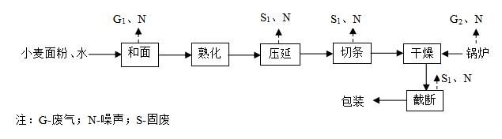
挂面生产工艺流程与产污环节图
挂面生产工艺流程说明：
（1）和面
将一定比例的面粉、水投送到和面机中进行搅拌，搅拌时间为 15 分钟，形成面团，此过程产生粉尘 G1、噪声 N。
（2）熟化面团进行自然熟化，时间约为 30 分钟，熟化的作用为使水分最大限度渗透到蛋白质胶体粒子内部，使之吸水膨胀，相互粘连，进一步形成面经网络组织，此过程产生不产生污染物。
（3）压延 采用压片机或压延机以复合压延和异径的方式进行压片，末道面片为 1mm 以下，压延 的作用为使面片紧实、光洁，具有一定的韧性和强度，此过程产生碎面条 S1、噪声 N。
（4）切条 采用切面机对压延后的面片切条，此过程产生碎面条、碎面条 S1、噪声 N。
（5）干燥
采用天然气锅炉生产蒸气对面条进行烘干，直至水分含量低于 14.5%左右，此过程产
生锅炉废气 G2、噪声 N。
（6）截断
采用切面机对干燥后的面条进行截断，此过程产生碎面条 S1、噪声 N。
二、面叶生产工艺流程：

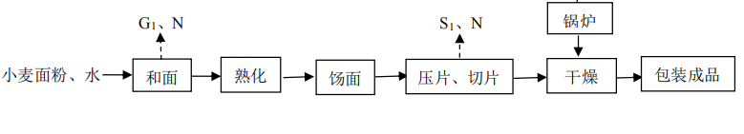
面片生产工艺流程与产污环节图
（1）和面
将一定比例的面粉、水投送到和面机中进行搅拌，搅拌时间为 15 分钟，形成面团，此过程产生粉尘 G1、噪声 N。
（2）熟化
面团进行自然熟化，时间约为 30 分钟，熟化的作用为使水分最大限度渗透到蛋白质胶体粒子内部，使之吸水膨胀，相互粘连，进一步形成面经网络组织，此过程产生不产生污染物。
（3）饧面即醒面，静置过程。饧面的作用就是让面塑形后，面团内的蛋白质分子有松弛和重构的时间，（蛋白质分子可以通过重构恢复其空间构形是蛋白质分子的一个特性），是一个消除应力和蛋白质分子空间结构重构的静置过程，此过程产生不产生污染物。
（4）切片、压片
小麦面粉、水熟化饧面和面压片、切片 干燥 G1、N S1、N 锅炉G2、N 包装成品采用压片机或压延机以复合压延和异径的方式进行压片，末道面片为 1mm 以下，压延的作用为使面片紧实、光洁，具有一定的韧性和强度，紧接着采用切面机对压延后的面片 切条，此过程产生碎面条、碎面叶 S1、噪声 N。
（5）干燥
采用天然气锅炉生产蒸气对面叶进行间接烘干，直至水分含量低于 14.5%左右，此过 程产生锅炉废气 G2、噪声 N。
（6）包装成品
使用包装箱对成品进行包装（不过塑，不加热）。
2.10、项目变动情况
经现场实际调查，项目实际建设内容与环评文件、环评批复的内容有变动。部分生产线未建设，如建设，另行验收。环保设备、设施与环评基本一致。
根据环境保护部办公厅2020年12月发布的环办环评函[2020]688号文《关于印发环境影响类建设项目重大变动清单（试行）的通知》，项目性质、规模、地点、生产工艺、环境保护措施未发生重大变化，项目变动情况不属于重大变更，项目其他实际建设内容与环评文件、环评批复的内容基本一致。

表三
主要污染源、污染物处理和排放（附处理流程示意图，标出废水、废气、厂界噪声监测点位）
3.1、废水
项目生产过程和面工序用水进入产品中，蒸发损失，不外排；锅炉蒸汽冷凝水全部回用于锅炉，蒸发损耗用水全部由软化水补充，钠离子交换树脂再生废水作为清净下水，用于厂区道路喷洒降温；生活污水一起进入化粪池处理后，定期清掏，不外排。
3.2废气
本项目项目生产过程中产生大气污染物主要包括和面（含投料、搅拌）工序产生的粉尘和天然气燃烧产生的二氧化硫、氮氧化物、烟尘。其主要污染物及处理措施见表3-2。
表3-2 废气来源及处理方式
排放源 | 污染物  名称 | 防治措施 | 防治效果
和面（含投料、搅拌）工序 | 颗粒物 | 经负压收集，再经脉冲布袋除尘器处理后，通过15m排气筒排放 | 有组织颗粒物排放满足《山东省区域大气污染物综合排放标准》（DB37/2376-2019）表2重点控制区（20mg/m³）及《大气污染物综合排放标准》（GB16297-1996）表2中二级最高允许排放速率要求3.5kg/h要求；  无组织颗粒物排放满足《大气污染物综合排放标准》（GB16297-1996）表2中无组织排放监控浓度限值（1.0mg/m³）要求
天然气锅炉 | 二氧化硫、氮氧化物、烟尘 | 经低氮燃烧器 处理后经 15m 高的排气筒排放 | 《锅炉大气污染物综合排放标准》（DB 37/ 2374—2018）表 2 一般控制区标准，及《京 津冀及周边地区 2019-2020 年秋冬季大气污染物综合治理攻坚行动方案》文件要求
3.3噪声
该项目生产过程中会产生机械噪声，通过设备选型设备合理布置采取隔声、吸声措施等降噪措施降低噪声值，采取上述措施后，各厂界噪声均符合《工业企业厂界环境噪声排放标准》（GB12348-2008）中2类标准要求，对周围环境影响较小。
3.4固体废物
项目固废主要为碎面条、碎面叶、除尘器收集的粉尘及生活垃圾、钠离子交换树脂等。其主要污染物及处理措施见表3-3。
表3-3 固体废物来源及处理方式
排放源 | 污染物  名称 | 防治措施 | 防治效果
生活区 | 生活垃圾 | 委托环卫部门定期清运处理 | 满足《一般工业固体废物贮存、处置场污染控制标准》（GB18599-2001）及修改单要求
生产区 | 碎面条、碎面叶 | 集中收集后外售处置。 | 满足《一般工业固体废物贮存、处置场污染控制标准》（GB18599-2001）及修改单要求
生产区 | 除尘器收集的粉尘 | 集中收集后回用于生产 | 满足《一般工业固体废物贮存、处置场污染控制标准》（GB18599-2001）及修改单要求
生产区 | 钠离子交换树脂 | 放置于危废间，交  有资质单位进行 处理 | 满足《危险废物贮存污染控制标准》（GB18597-2001） 及修改单标准

表四
建设项目环境影响报告表主要结论及审批部门审批决定：
- 环评主要结论
结论
一、项目概况
山东省宇翔食品有限公司年加工 10 万吨面制品项目位于巨野县田桥镇窑陈路南段路西，该项目占地面积 40000 平方米，总投资 12000 万元，设计生产规模为可年产面制品 10万吨。根据《产业结构调整指导目录（2019 年本）》，本项目不属于鼓励、限制与淘汰类，为允许类建设项目，符合当前国家产业政策。项目建设地点位于巨野县田桥镇窑陈路南段路西，所占用地为工业用地且符合的当地建设规划。
二、环境质量状况
项目所在地环境空气质量功能区属二类区，执行《环境空气质量标准》（GB3095-2012）二级标准。根据巨野县人民政府 2020 年 4 月发布的《巨野县环境质量通报（3 月份）》中 的环境空气质量现状可知，项目选址区域 1-3 月份环境空气中 PM2.5均值为 51ug/m3，PM10 均值为 105ug/m3，不能满足《环境空气质量标准》（GB3095-2012）二级标准要求；SO2、NOx可以满足《环境空气质量标准》（GB3095-2012）二级标准。
根据巨野县人民政府 2020 年 4 月发布的《巨野县月份环境质量通报（3 月份）》可知，评价区内的主要河流氨氮浓度为 0.88mg/L、化学需氧量为 19.8mg/L、总磷为 0.180mg/L，水质能够满足《地表水环境质量标准》（GB3838-2002）中Ⅲ类标准。根据巨野县环境监测站对区域地下水取样监测。本项目所在区域浅层地下水环境质量不能达到《地下水质量标准》（GB/T14848-2017）中的Ⅲ类标准要求，总硬度、硫酸盐、氯化物、氟化物、溶解性总固体等均有大范围的超标。地下水中氟化物硫酸盐、氯化物和总硬度超标，与所处地质环境背景有关；本区地下水水位埋藏较浅，潜水蒸发作用强烈。导致地下水中溶解性总固体含量增高，氟化物超标是因为当地地下水本底值超标。根据现场勘察，项目所在区域附近无重大噪声源，声环境质量相对较好，区域环境噪声可以达到《声环境质量标准》（GB3096-2008）2 类标准（即昼间≤60dB(A)，夜间≤50dB(A)）的要求。
三、施工期环境影响分析
采取相应的防治措施后，项目建设过程中产生的废气、废水、噪声、固废均能得到妥善处置，对周围环境的影响很小，并会随施工期的结束而消失。
四、营运期环境影响分析
1. 废水
项目生产过程和面工序用水进入产品中，蒸发损失，不外排；锅炉蒸汽冷凝水全部回用于锅炉，蒸发损耗用水全部由软化水补充，钠离子交换树脂再生废水产生量为 0.75m3/a，作为清净下水，用于厂区道路喷洒降温；生活污水产生量按用水量的 80%计，则生活污水产生量为 360m3/a，经生活污水一起进入化粪池处理后，定期清掏，不外排。 因此，对地下水环境影响较小。
2. 废气
（1）有组织废气
根据工程分析，和面（含投料、搅拌）工序产生的粉尘产生量为 94.73t/a，项目和面（含投料、搅拌）工序加装集气装置（集气效率 95%，风机风量 20000m3/h），废气收集后经布袋除尘器（处理效率 99.9%）处理后经 1 根 15m 高的排气筒 P1 高空排放，粉尘经处理后，排放浓度 1.875mg/m3，排放量 0.09t/a，排放速率 0.0125kg/h，排放浓度满足山东省《区域性大气污染物综合排放标准》（DB37/2376-2019）表 1 重点控制区大气污染物排放浓度限值要求，排放速率满足《大气污染物综合排放标准》（GB16297-1996）表 2 颗粒物排放速率要求，对周围环境影响不大。根据工程分析，天然气燃烧工序产生的二氧化硫、氮氧化物、烟尘产生量为分别为0.144t/a、0.24t/a、0.04t/a，项目天然气锅炉配备低氮燃烧，废气经 1 根 15m 高排气筒 P2 高空排放，则有组织 SO2 的排放量为排放浓度为 29.47mg/m3、有组织 NOx 排放浓度为48mg/m3，有组织烟尘排放浓度为 8.9mg/m3。山东省《锅炉大气污染物综合排放标准》（DB 37/ 2374—2018）表 2 新建锅炉大气污染物排放浓度限值中一般控制区标准，对周围环境影响不大。
无组织废气根据工程分析，项目无组织废气主要为未被集气罩收集的粉尘，项目无组织粉尘产生量 4.73t/a。根据《环境影响评价影响导则-大气环境》（HJ2.2-2018）中推荐模式中的估算模式进行预测，厂界无组织颗粒物浓度满足《大气污染物综合排放标准》（GB16297-1996）表 2 新建企业无组织排放监控浓度限值要求，对周围环境影响不大。
五、噪声
项目生产过程中产生的噪声主要是生产车间设备运转过程中产生的噪声。项目合理布置声源在车间内的位置，并针对噪声源位置和噪声的特点分别采用减振、隔声等措施，同时加强设备的维护。通过采取以上措施，项目厂界噪声能够满足《工业企业厂界环境噪声排放标准》（GB12348-2008）2 类功能区标准的要求，对周围声环境影响较小。
六、固体废物
（1）一般固体废物产生情况
项目一般固体废物主要包括碎面条、碎面叶、除尘器收集的粉尘及生活垃圾。
①碎面条、碎面叶：根据建设单位提供资料，碎面条、碎面叶产生量较少，产生总量约为 132t/a，碎面条、碎面叶集中收集后外售处置。
②除尘器收集的粉尘：根据工程分析数据，布袋除尘器收集的粉尘总量为 89.91t/a，除尘器收集粉尘集中收集后回用于生产。
③生活垃圾：本项目劳动定员 30 人，生活垃圾排污系数按 0.5kg/人·d 计，年工作天 数为 300 天。通过计算职工生活垃圾产生量约为 4.5t/a，生活垃圾委托环卫部门定期清运处理。
（3）危险废物产生情况
项目采用钠离子交换树脂制备软水，根据厂家提供资料，钠离子交换树脂 2 年更换一次，一次更换量为 0.2t。对照《国家危险废物名录》（2016），废钠离子交换树脂属于危险废物，HW13（00-015-13），采用密闭桶贮存，暂存于危废室，委托有资质单位处理。
本项目固体废物均得到有效处置，对周围环境产生不利影响较小。
七、防护距离设置
项目无需设大气环境防护距离，项目卫生防护距离为以生产车间为边界，外延 50m 范围内，根据现场勘查，卫生防护距离内无敏感点，卫生防护距离满足要求，环评建议当地政府有关部门在其卫生防护距离范围内不再批准建设住宅、医院、学校等环境敏感类建筑。
八、环境风险
项目危险物质数量与临界量的比值 Q＜1，项目环境风险潜势为Ⅰ，根据《建设项目环境风险评价技术导则》（HJ169-2018）“4.3 评价工作等级划分”要求“风险潜势为Ⅰ，可开展简单分析”，故本项目的环境风险只进行简单分析。建设单位在严格执行环评提出的预防措施后，采取加强管理，严格操作及安全防范措施和事故应急预案后，可将环境风险控制在可接受的水平之内。
九、环评总结论
综上所述，该项目符合国家政策，选址符合当地规划。项目贯彻了“达标排放”的原则，采取的污染物治理技术可行，措施有效。工程实施后，对环境影响较小，只要落实好本报告表提出的环保对策措施，本项目建设从环保角度是可行的。
十、建议：
1、项目的环保防污措施要与项目同时建设、同时运行，确保各项防治措施落实到位，实现经济效益、社会效益与环境效益的统一与协调发展。
2、本项目在实施过程中，应合理规划车间内各设备布置，应以工艺顺畅、减少物料输送距离为原则，形成保证设备正常运行和正常维修保养的一系列工作程序，确保设备完好，尽可能减少污染物排放。
3、固体废物应按种类分别进行收集，做好废物仓库的“三防”工作，建设单位应与有关单位签订固废处理协议，确保所有固体垃圾有合理排放去向，并及时清运。
4、评价结论仅对以上的建设规模、性质、地点、生产工艺和环境保护措施负责，若 建设项目的性质、规模、地点、采用的生产工艺或者防治污染、防止生态破坏的措施发生 重大变动时，应另行评价

二、环评批复要求
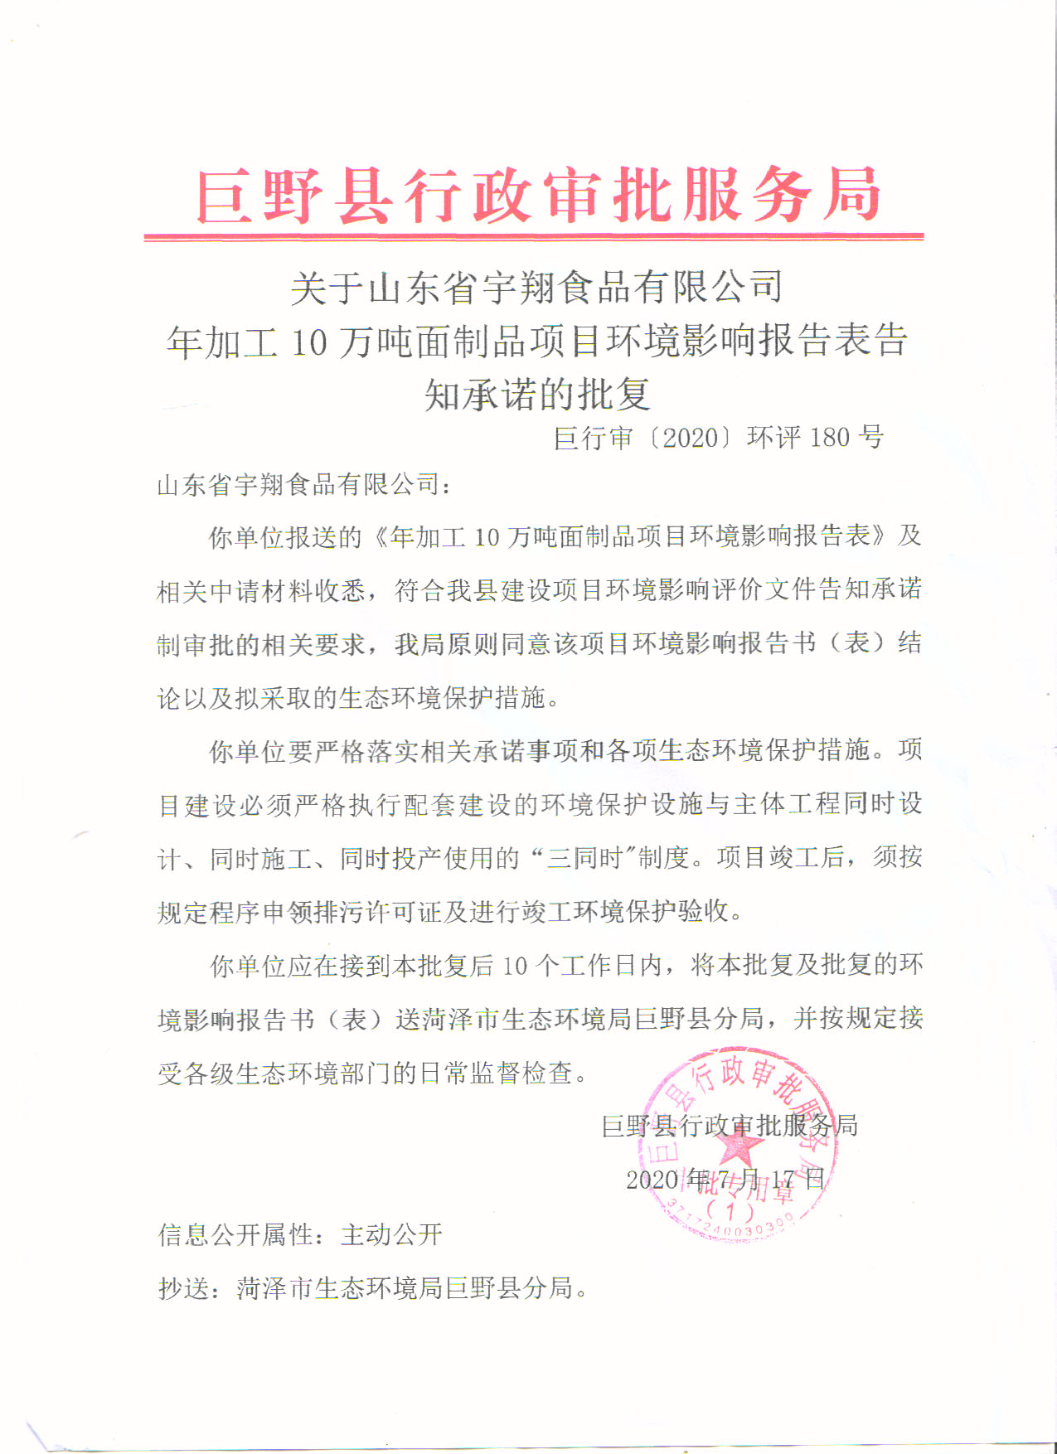

三、环评及批复意见落实情况表
序号 | 环评及审批意见 | 实际情况 | 落实情况
1 | 严格落实相关承诺事项和各项生态环境保护措施。项目建设必须严格执行配套建设的环境保护设施与主体工程同时设  计、同时施工、同时投产使用的"三同时"制度。项目竣工后，须按  规定程序申领排污许可证及进行竣工环境保护验收。 | 已基本落实。 | 已基本落实。

表五
验收监测质量保证及质量控制：
5.1监测分析方法
采样方法执行《固定源废气监测技术规范》（HJ /T 397-2007）和《大气污染物综合排放标准》（GB16297-1996）附录C，检测分析方法采用国家标准方法。
检测分析方法详见表5-1。
表5-1：检测分析方法一览表
序号 | 检测因子 | 检测依据 | 标准代号 | 检出限
检测项目 |  | 有组织废气
1 | 颗粒物 | 重量法 | HJ 836-2017 | 1.0 mg/m³
1 | 颗粒物 | 固定污染源排气中颗粒物测定与气态污染物采样方法 | GB/T 16157-1996 | /
2 | 二氧化硫 | 定电位电解法 | HJ 57-2017 | 3 mg/m³
3 | 氮氧化物 | 定电位电解法 | HJ 693-2014 | 3mg/m³
检测项目 |  | 无组织废气
2 | 颗粒物 | 重量法 | GB 15432-1995 | 0.001mg/m³
检测项目 |  | 噪声
1 | 噪声 | 工业企业厂界环境噪声排放标准 | GB 12348-2008 | /
5.2噪声监测质量保证和质量控制
为保证监测结果准确可靠，在噪声监测过程中，严格按照《工业企业厂界环境噪声排放标准》（GB12348-2008）的要求和建设项目竣工环境保护验收的相关技术规定执行，监测人员均持证上岗，噪声仪器经过计量部门检定合格，并在有效期内。声级计测量前后由标准声源进行校准，测量前后仪器的灵敏度相差不大于±0.5dB（A）， 测试时无雨雪、雷电，风速小于 5.0m/s 。
5.3气体监测分析过程中质量保证和质量控制
废气监测质量保证按照国家环保局发布的《环境监测技术规范》和《环境空气监测质量保证手册》、《固定污染源监测监测质量保证与质量控制技术规范》的要求与规定进行全过程质量控制。为保证监测分析结果准确可靠，无组织排放废气监测严格按照《大气污染物无组织排放监测技术导则》（HJ/T 55-2000）与建设项目竣工环保验收监测规定和要求执行。有组织颗粒物监测严格按照《固定污染源废气低浓度颗粒物测定 重量法》（HJ836-2017）进行。具体质控措施包括监测人员持证上岗，采样设备强检合格，监测所用仪器在采样前均经过流量的校准。监测数据经三级审核等

表六
验收监测内容
噪声监测
6.1、噪声监测点位、项目及监测频次见表6-1
表6-1噪声监测点位、项目及监测频次一览表
序号 | 监测点位 | 监测项目 | 监测频次
1# | 东厂界外1米 | 等效连续A声级 | 昼间、夜间各监测1次，监测2天
2# | 南厂界外1米 | 等效连续A声级 | 昼间、夜间各监测1次，监测2天
3# | 西厂界外1米 | 等效连续A声级 | 昼间、夜间各监测1次，监测2天
4# | 北厂界外1米 | 等效连续A声级 | 昼间、夜间各监测1次，监测2天

废气监测
6.2、废气监测点位、项目及监测频次见表6-2
表6-2监测点位、监测项目及监测频次一览表
采样点位 | 检测项目 | 采样频次
布袋除尘处理设施进出口 | 有组织颗粒物 | 检测2天，3次/天
锅炉出口 | 有组织二氧化硫、氮氧化物、颗粒物 | 检测2天，3次/天
厂界上风向设1个参照点  厂界下风向设3个监控点 | 颗粒物 | 检测2天，3次/天

表七
验收监测期间生产工况记录：
验收监测工况
山东省宇翔食品有限公司年加工 10 万吨面制品项目（一期），于2021年11月1日、11月2日进行现场检测，验收监测期间车间正常生产、环保设施正常运行。

验收监测结果：
噪声监测结果
1、噪声监测结果见表7-2。
表7-2 噪声监测结果 单位：dB(A)
监测期间气象参数 |  | 晴/多云，最高风速1.7m/s
监测日期 | 监测点位 | 监测结果dB(A)
监测日期 | 监测点位 | 昼间
2021.11.01 | 东厂界 | 58.5
2021.11.01 | 南厂界 | 58.5
2021.11.01 | 西厂界 | 58.7
2021.11.01 | 北厂界 | 57.1
2021.11.02 | 东厂界 | 59.2
2021.11.02 | 南厂界 | 58.0
2021.11.02 | 西厂界 | 59.3
2021.11.02 | 北厂界 | 59.6
以上结果表明，验收监测期间，山东省宇翔食品有限公司厂界昼间噪声为57.1-59.6dB(A)，夜间不生产。厂界噪声符合《工业企业厂界环境噪声排放标准》（GB12348-2008）中2类标准要求。
废气监测结果
1、无组织废气检测气象条件
表7-3无组织排放检测气象参数
采样日期 | 采样时间 | 气温（℃） | 气压（kPa） | 风速(m/s) | 风向 | 总云 | 低云 | 湿度（%） | 备注
2021.11.01 | 11:05 | 14.7 | 100.1 | 1.6 | N | 2 | 1 | 47 | 晴
2021.11.01 | 12:25 | 13.8 | 100.1 | 1.5 | N | 2 | 1 | 48 | 晴
2021.11.01 | 13:45 | 14.5 | 100.1 | 1.7 | N | 2 | 1 | 47 | 晴
2021.11.02 | 10:05 | 14.7 | 100.1 | 1.7 | N | 2 | 1 | 48 | 多云
2021.11.02 | 11:25 | 15.2 | 100.1 | 1.5 | N | 3 | 1 | 46 | 多云
2021.11.02 | 12:40 | 15.1 | 100.1 | 1.6 | N | 3 | 2 | 47 | 多云
2、无组织废气检测结果
表7-4无组织废气检测结果
采样日期 | 检测因子 | 采样时间 | 检测结果（mg/m³）
采样日期 | 检测因子 | 采样时间 | 1#上风向 | 2#下风向 | 3#下风向 | 4#下风向
2021.11.01 | 颗粒物 | 11:05 | 0.295 | 0.337 | 0.384 | 0.355
2021.11.01 | 颗粒物 | 12:25 | 0.317 | 0.329 | 0.391 | 0.361
2021.11.01 | 颗粒物 | 13:45 | 0.308 | 0.335 | 0.387 | 0.351
2021.11.02 | 颗粒物 | 10:05 | 0.387 | 0.397 | 0.438 | 0.402
2021.11.02 | 颗粒物 | 11:25 | 0.379 | 0.405 | 0.451 | 0.398
2021.11.02 | 颗粒物 | 12:40 | 0.389 | 0.401 | 0.446 | 0.387
3、有组织废气监测结果
3.1排气筒颗粒物检测结
表7-5-1有组织检测结果
采样日期 | 2021.11.01
采样点位 | 锅炉排气筒出口
排气筒高度（m） | 15
直径（m） | 0.40
采样频次 | 第一次 | 第二次 | 第三次
标干流量（Nm³/h） | 2451 | 2414 | 2450
氧含量（%） | 6.2 | 6.2 | 6.2
烟温（℃） | 79 | 80 | 79
颗粒物排放浓度（mg/m³） | 3.9 | 4.2 | 4.5
折算浓度（mg/m³） | 4.6 | 5.0 | 5.3
颗粒物排放速率（kg/h） | 0.010 | 0.010 | 0.011
SO₂排放浓度（mg/m³） | 4 | 3 | 4
折算浓度（mg/m³） | 5 | 4 | 5
SO₂排放速率（kg/h） | 0.0098 | 0.0072 | 0.0098
NO_{x}排放浓度（mg/m³） | 25 | 28 | 26
折算浓度（mg/m³） | 30 | 33 | 31
NO_{x}排放速率（kg/h） | 0.061 | 0.068 | 0.064

表7-5-2有组织检测结果
采样日期 | 2021.11.02
采样点位 | 锅炉排气筒出口
排气筒高度（m） | 15
直径（m） | 0.40
采样频次 | 第一次 | 第二次 | 第三次
标干流量（Nm³/h） | 2513 | 2605 | 2578
氧含量（%） | 6.2 | 6.2 | 6.2
烟温（℃） | 80 | 81 | 80
颗粒物排放浓度（mg/m³） | 5.1 | 4.9 | 4.5
折算浓度（mg/m³） | 6.0 | 5.8 | 5.3
颗粒物排放速率（kg/h） | 0.013 | 0.013 | 0.012
SO₂排放浓度（mg/m³） | 5 | 5 | 4
折算浓度（mg/m³） | 6 | 6 | 5
SO₂排放速率（kg/h） | 0.013 | 0.013 | 0.010
NO_{x}排放浓度（mg/m³） | 22 | 25 | 28
折算浓度（mg/m³） | 26 | 30 | 33
NO_{x}排放速率（kg/h） | 0.055 | 0.065 | 0.072
表7-5-3有组织检测结果
排气筒高度（m） | 15 |  | 采样点位 |  |  |  |  |  | 去除效率  (%)
排气筒高度（m） |  |  | 除尘排气筒进口 |  |  | 除尘排气筒出口 |  |  | 去除效率  (%)
采样日期 | 检测因子 | 采样频次 | 检测结果（mg/m³） | 标干流量（Nm³/h） | 排放速率(kg/h) | 检测结果（mg/m³） | 标干流量（Nm³/h） | 排放速率(kg/h) | 去除效率  (%)
2021.11.01 | 颗粒物 | 第一次 | 101 | 901 | 0.091 | 4.9 | 933 | 0.0046 | 95
2021.11.01 | 颗粒物 | 第二次 | 113 | 880 | 0.099 | 5.1 | 941 | 0.0048 | 95
2021.11.01 | 颗粒物 | 第三次 | 98 | 907 | 0.089 | 4.7 | 951 | 0.0045 | 95
2021.11.02 | 颗粒物 | 第一次 | 97 | 895 | 0.087 | 4.1 | 944 | 0.0039 | 96
2021.11.02 | 颗粒物 | 第二次 | 90 | 907 | 0.082 | 3.8 | 956 | 0.0036 | 96
2021.11.02 | 颗粒物 | 第三次 | 95 | 894 | 0.085 | 4.3 | 964 | 0.0041 | 95

以上结果表明，验收监测期间，山东省宇翔食品有限公司年加工 10 万吨面制品项目。
有组织排放：
P1:排气筒有组织颗粒物最大排放浓度为5.1mg/m³，最大排放速率为0.0048kg/h，有组织颗粒物《区域大气污染物综合排放标准》（DB37/2376-2019）表2重点控制区（10mg/m³）及《大气污染物综合排放标准》（GB16297-1996）表2中二级最高允许排放速率要求3.5kg/h。
P2排气筒有组织颗粒物、二氧化硫、氮氧化物最大排放浓度分别为6.0mg/m³、6mg/m³、33mg/m³。为最大排放速率分别为0.013kg/h、0.013kg/h、0.065kg/h。
《区域大气污染物综合排放标准》（DB37/2376-2019）表2重点控制区及《大气污染物综合排放标准》（GB16297-1996）表2中二级最高允许排放速率要求。
无组织排放：颗粒物下风向最大浓度为0.405mg/m³，小于1.0mg/m³；符合《大气污染物综合排放标准》（GB16297-1996）表2无组织排放监控浓度限值。

表八
验收监测结论：

验收监测结论及建议
山东省宇翔食品有限公司年加工 10 万吨面制品（一期）项目进行竣工环境保护验收监测期间，主体工程正常运转、环保设施正常运行，符合验收监测工况要求，其验收结论如下：
一、环保设施调试效果：
1、废水
生活污水一起进入化粪池处理后，定期清掏，不外排。
2、废气
P1:排气筒有组织颗粒物最大排放浓度为5.1mg/m³，最大排放速率为0.0048kg/h，有组织颗粒物《区域大气污染物综合排放标准》（DB37/2376-2019）表2重点控制区（10mg/m³）及《大气污染物综合排放标准》（GB16297-1996）表2中二级最高允许排放速率要求3.5kg/h。
P2排气筒有组织颗粒物、二氧化硫、氮氧化物最大排放浓度分别为6.0mg/m³、6mg/m³、33mg/m³。为最大排放速率分别为0.013kg/h、0.013kg/h、0.065kg/h。
《区域大气污染物综合排放标准》（DB37/2376-2019）表2重点控制区及《大气污染物综合排放标准》（GB16297-1996）表2中二级最高允许排放速率要求。
无组织排放：颗粒物下风向最大浓度为0.405mg/m³，小于1.0mg/m³；符合《大气污染物综合排放标准》（GB16297-1996）表2无组织排放监控浓度限值。
3、噪声
该项目生产过程中会产生机械噪声，通过选用低噪声设备、基础减振、合理布置、车间封闭等降噪措施降低噪声值。验收监测期间，山东省宇翔食品有限公司厂界昼间噪声为57.1-59.6dB(A)，夜间不生产。厂界噪声符合《工业企业厂界环境噪声排放标准》（GB12348-2008）中2类标准要求。
4、固体废物
生活垃圾委托环卫部门定期清运处理；集尘器收集的粉尘回用于生产；生产过程产生碎面条、碎面叶集中收集后外售处置的废钠离子交换树脂属于危险废物，采用密闭桶贮存，暂存于危废室，委托有资质单位处理。
5、卫生防护距离
根据勘查，项目生产区50m范围内，无村庄、学校、医院等敏感点。符合卫生防护距离要求。
二、验收结论
山东省宇翔食品有限公司年加工 10 万吨面制品项目（一期）
根据现场检测及调查结果表明：公司基本落实了环评及批复提出的污染防治措施及各项环保要求。项目在建设中执行了环保“三同时”规定，废气、噪声检测指标达到相关标准要求；废水、固废去向明确，处理规范；该项目基本符合竣工环保验收要求。
三、建议
（1）加强职工安全生产教育，严格生产管理，树立员工良好的安全意识；进一步加强员工环保法律法规的宣导工作，帮助员工树立良好的环保意识；
（2）加强废气处理设备的日常维护，确保其能有效运行；
（3）对场地和道路附近进行绿化，种植树木多样化等措施，美化环境，降低噪声，并减少对周围生态环境的影响；
（4）定期对设备进行维护和检修，衰减噪声源；主要岗位工人佩戴防护用品；
（5）落实环境风险事故防范措施及环境风险应急预案，配备应急设备，并定期组织演练，有效防范和应对环境风险；

建设项目竣工环境保护“三同时”验收登记表
填表单位（盖章）： 填表人（签字）： 项目经办人（签字）：
建设项目 | 项目名称 |  |  | 山东省宇翔食品有限公司年加工 10 万吨面制品项目（一期） |  |  |  |  |  | 项目代码 |  |  | 建设地点 |  | 山东省菏泽市巨野县田桥镇窑陈路南段路西
建设项目 | 行业类别（分类管理名录） |  |  | C1431 米、面制品制造 |  |  |  |  |  | 建设性质 |  | ■新建 □ 改扩建 □技术改造 |  |  | 项目厂区中心经度/纬度 |  | 115.95912  35.332072
建设项目 | 设计生产能力 |  |  | 年产10万吨面粉（一期） |  |  |  |  |  | 实际生产能力 |  |  | 环评单位
建设项目 | 环评文件审批机关 |  |  | 巨野县行政审批服务局 |  |  |  |  |  | 审批文号 |  | 巨行审［2020］环评180号 | 环评文件类型 |  | 环评报告表
建设项目 | 开工日期 |  |  | 2020.11 |  |  |  |  |  | 竣工日期 |  | 2021.5 | 排污许可证申领时间
建设项目 | 环保设施设计单位 |  |  |  |  |  |  |  |  | 环保设施施工单位 |  |  | 本工程排污许可证编号
建设项目 | 验收单位 |  |  | 山东省宇翔食品有限公司 |  |  |  |  |  | 环保设施监测单位 |  | 铭舜（山东）检测技术有限公司 | 验收监测时工况 |  | /
建设项目 | 投资总概算（万元） |  |  | 12000 |  |  |  |  |  | 环保投资总概算（万元） |  | 60 | 所占比例（%） |  | 0.5
建设项目 | 实际总投资 |  |  | 5000 |  |  |  |  |  | 实际环保投资（万元） |  | 50 | 所占比例（%） |  | 1
建设项目 | 废水治理（万元） |  |  |  | 废气治理（万元） |  | 噪声治理（万元） |  |  | 固体废物治理（万元） |  |  | 绿化及生态（万元） |  |  | 其他（万元）
建设项目 | 新增废水处理设施能力 |  |  |  |  |  |  |  |  | 新增废气处理设施能力 |  |  | 年平均工作时 |  | 2400
运营单位 |  |  |  |  |  |  |  | 运营单位社会统一信用代码（或组织机构代码） |  |  |  |  | 验收时间 |  | 2021.11
污染  物排  放达  标与  总量  控制（工  业建  设项  目详填） |  | 污染物 |  | 原有排  放量(1) | 本期工程实际排放浓度(2) | 本期工程允许排放浓度(3) | 本期工程产生量(4) | 本期工程自身削减量(5) |  | 本期工程实际排放量(6) | 本期工程核定排放总量(7) | 本期工程“以新带老”削减量(8) | 全厂实际排放总量(9) | 全厂核定排放总量(10) |  | 区域平衡替代削减量(11) |  | 排放增减量(12)
 |  | 废水 |  |  |  |  |  |  |  | 0
 |  | 化学需氧量 |  |  |  |  |  |  |  | 0
 |  | 废气
 |  | VOCs（以非甲烷总烃计）
 |  | 颗粒物 |  |  | 5.1 | 10
 |  | 无组织VOCs
 |  | 无组织颗粒物 |  |  | 0.405 | 1.0
 |  | 工业固体废物
 |  | 与项目有关的其他特征污染物
注：1、排放增减量：（+）表示增加，（-）表示减少。2、(12)=(6)-(8)-(11)，（9）= (4)-(5)-(8)- (11) +
（1）。3、计量单位：废水排放量——万吨/年；废气排放量——万标立方米/年；工业固体废物排放量——万吨/年；水污染物排放浓度——毫克/升
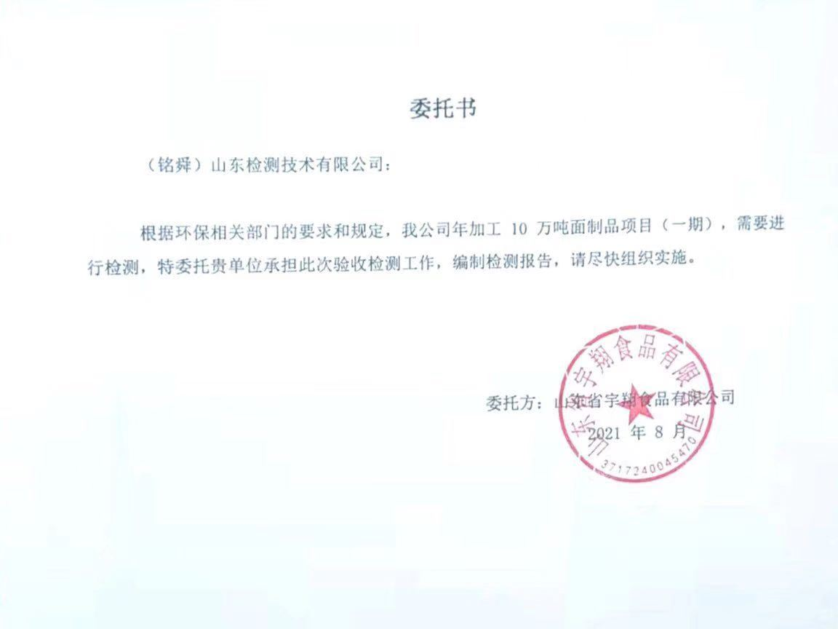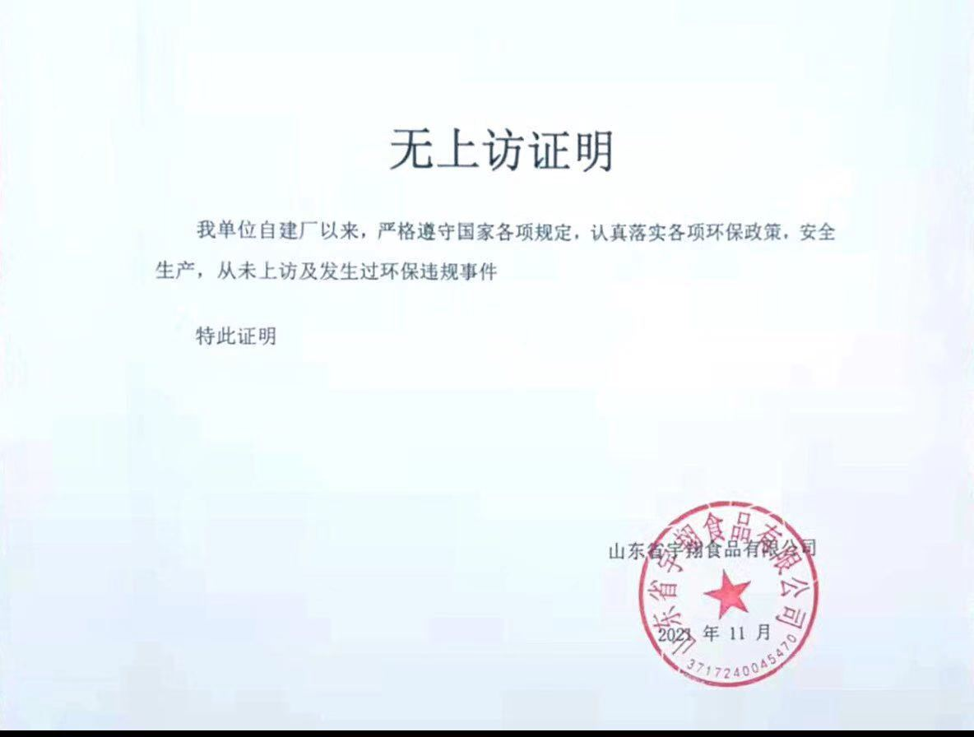山东省宇翔食品有限公司
年加工 10 万吨面制品项目（一期）
竣工环境保护验收意见
2021年11月13日，山东省宇翔食品有限公司在巨野县组织成立验收工作组并召开了山东省宇翔食品有限公司年加工 10 万吨面制品项目（一期）竣工环境保护验收现场检查会。验收工作组（名单附后）由建设单位（山东省宇翔食品有限公司）、验收监测单位（铭舜（山东）检测技术有限公司）等单位的代表和3名专家组成。验收工作组根据《山东省宇翔食品有限公司年加工 10 万吨面制品项目竣工环境保护验收监测报告》，并对照《建设项目竣工环境保护验收暂行办法》，严格依照国家有关法律法规、建设项目竣工环境保护验收技术规范、本项目环境影响报告表和审批部门审批决定等要求对本项目进行验收。验收工作组组织查看了项目主要建设内容；会议听取了建设单位关于验收项目基本情况、验收监测单位关于验收项目监测情况的简要汇报，经充分讨论形成验收意见如下：
一、工程建设基本情况
- 建设地点、规模、主要建设内容
山东省宇翔食品有限公司，法人代表刘传斋，注册地址山东省菏泽市巨野县田桥镇窑陈路南段路西，东经115.959127，北纬35.332072。主体工程主要是车间、办公室等，环保工程主要是废气治理设施、固废处理设施等。主要设备为挂面生产线和面叶生产线。
- 建设过程及环保审批情况
根据《中华人民共和国环境影响评价法》和中华人民共和国国务院253号令《建设项目环境保护管理条例》中有关规定，2020年7月，山东省宇翔食品有限公司委托山东泰昌环境科技有限公司编制完成了《山东省宇翔食品有限公司年加工 10 万吨面制品项目环境影响报告表》，2020年7月17日，菏泽市巨野县行政审批服务局对该项目进行了批复（巨行审［2020］环评180号）。项目于2020年11月开工建设，2021年5月竣工,9月调试运行。
（三）投资情况

本项目预算总投资12000万元，实际投资5000万元，其中环保实际投资50万元，占总投资的1%。
- 验收范围

年加工 10 万吨面制品项目（一期）。

二、工程变动情况
经现场实际调查，项目实际建设内容与环评文件、环评批复的内容有变动其产量部分生产设备未建设与环评一致，环保设备、设施与环评基本一致。

根据环境保护部办公厅2020年12月发布的环办环评函[2020]688号文《关于印发环境影响类建设项目重大变动清单（试行）的通知》，项目性质、规模、地点、生产工艺、环境保护措施未发生重大变化，项目实际已建设内容与环评文件、环评批复的内容基本一致。

三、环境保护设施建设情况

（一）废水
生活污水经化粪池处理后，用于厂区及周边环境绿化，不外排。
（二）废气
各生产工序粉尘经脉冲袋式除尘器处理后通过高排气筒排出;
锅炉经过低氮燃烧器处理后排放P2。
（三）噪声
选用低噪声设备、基础减振、合理布置、车间封闭等降噪措施降低噪声值。措施，加强设备的维护与保养，加大厂区绿化面积。
（四）固体废物
生活垃圾委托环卫部门定期清运处理；集尘器收集的粉尘回用于生产；生产过程产生碎面条、碎面叶集中收集后外售处置的废钠离子交换树脂属于危险废物，采用密闭桶贮存，暂存于危废室，委托有资质单位处理。
（五）其他环境保护设施及情况
1、在线监测装置
按照现行环境管理要求，该项目不需要设置在线监测装置。

四、环境保护设施调试效果
污染物达标排放情况

1.废水
生活污水经化粪池处理后，用于厂区及周边环境绿化，不外排。

2.废气
（1）无组织废气
颗粒物下风向最大浓度为0.405mg/m³，小于1.0mg/m³；符合《大气污染物综合排放标准》（GB16297-1996）表2无组织排放监控浓度限值。。
（2）有组织废气
P1:排气筒有组织颗粒物最大排放浓度为5.1mg/m³，最大排放速率为0.0048kg/h，有组织颗粒物《区域大气污染物综合排放标准》（DB37/2376-2019）表2重点控制区（10mg/m³）及《大气污染物综合排放标准》（GB16297-1996）表2中二级最高允许排放速率要求3.5kg/h。
P2排气筒有组织颗粒物、二氧化硫、氮氧化物最大排放浓度分别为6.0mg/m³、6mg/m³、33mg/m³。为最大排放速率分别为0.013kg/h、0.013kg/h、0.065kg/h。
《区域大气污染物综合排放标准》（DB37/2376-2019）表2重点控制区及《大气污染物综合排放标准》（GB16297-1996）表2中二级最高允许排放速率要求。
3、厂界噪声
厂界昼间噪声为57.1-59.6dB(A)，夜间不生产。厂界噪声符合《工业企业厂界环境噪声排放标准》（GB12348-2008）中2类标准要求。对周围敏感点基本没有影响。
4、固体废物
生活垃圾委托环卫部门定期清运处理；集尘器收集的粉尘回用于生产；生产过程产生碎面条、碎面叶集中收集后外售处置的废钠离子交换树脂属于危险废物，采用密闭桶贮存，暂存于危废室，委托有资质单位处理。。
5、卫生防护距离
根据勘查，项目生产车间50m范围内，无村庄、学校、医院等敏感点。符合卫生防护距离要求。
五、工程建设对环境的影响

该项目未对周边环境产生明显环境质量和生态影响。
六、验收结论
依据《建设项目竣工环境保护验收暂行办法》，根据该项目竣工环境保护验收监测报告和验收组现场勘查情况，项目环境保护审批手续完备，技术资料齐全。其环评一致，环保设备、设施与环评基本一致。其他均按环评批复的要求建成，无重大变动，具备正常运行条件。项目主要污染物排放满足环评批复标准要求。企业建立了环境管理制度。
综上所述，山东省宇翔食品有限公司年加工 10 万吨面制品项目（一期）基本符合《建设项目竣工环境保护验收暂行办法》（国环规环评[2017]4号）的有关规定，在完成后续要求的前提下，同意验收合格。
建设单位应当通过环保部网站或其他便于公众知晓的方式，向社会公开信息。

七、后续要求和建议

1、规范废气排放筒监测口建设，完善环保设施标志牌。

2、规范上料口，减少无组织粉尘；

3、进一步完善企业环境保护管理制度、完善各种环保台帐、操作规程、运行记录、检修、停运、自主监测计划等。加强生产管理。

4、补充从立项到调试过程中无环境投诉、违法或处罚记录
八、验收组人员信息
验收组人员信息见验收组人员名单

山东省宇翔食品有限公司 二〇二一年十一月十三日

